БАЗА ДАННЫХ ИЗОБРАЖЕНИЙ КАК ДИЗАЙНЕРСКИЙ ИНСТРУМЕНТ

Голубкова М.В.
магистрант, Национальный Институт Дизайна

В рамках исследования темы территориального и странового брендинга, возникла потребность в работе с большим объемом изображений: с гербами, флагами и логотипами, причем как с актуальными знаками, так и с претерпевшими ребрендинг, с конкурсными и студенческими проектами. Все это многообразие требовало упорядочения и систематизации.
В этих целях была разработана система классификации изображений, с помощью которой создана база данных.
Данная база основана на дизайнерском подходе и, в отличие от множества существующих баз данных, учитывает взаимодействия элементов между собой, позволяет описывать шрифтовые особенности, а также множество стилистических и декоративных приемов.

На сегодня база данных представляет собой интернет ресурс, доступ к которому осуществляется через веб страницу администрирования. База находится в стадии наполнения и тестирования, название так же в разработке.
В будущем планируется организовать свободный доступ к данным базы и статистическим выкладкам по ним. Также будет организован поиск, как «жесткий» (логическая операция «И», то есть выполняется условие поиска всех элементов запроса, как признаков одного изображения), так и «мягкий» (логическая операция «ИЛИ», поиск в базе ведется хотя бы по одному поисковому слову из запроса).
Программно база реализована на языке программирования PHP, автором ресурса database24.ru Лопатенковым Арсением. За основы взяты модули, разработанные им для проекта database24.ru и адаптированные под конкретные задачи новой базы.
Сейчас доступны четыре раздела работы непосредственно с базой данных. Условно их можно разделить на два модуля, в каждом из которых по два раздела:
- модуль управления (внесение информации, корректировка классификации);
Разделы: «база визуализаций» и «база обобщающих тегов».
- модуль исследования;
Разделы: «статическая статистика» и «динамическая статистика» (поиск жесткий и мягкий).
Модуль управления дает возможность вносить информацию в базу данных и редактировать ее. Он состоит из разделов внесения и редактирования тегов и раздела пошагового описания изображения.
Поясним понятие «тег» - он происходит от англ. tag – именованная метка, по сути это дескриптор (лат. descriptor - описывающий) – лексическая единица информационно-поискового языка.
То есть это некий параметр, присваиваемый изображению. В дальнейшем по этому параметру будет осуществляться поиск и\или сортировка.
Специфической особенностью базы являются так называемые «обобщающие теги» и «зависимости». В данном случае «обобщающий тег» - это наименование группы, включающей с себя энное количество членов группы. Например, обобщающий тег «цвет шрифта» включает в себя теги: «черный», «белый», «серый» и т.п.
Теги должны быть уникальными или простыми, но могут быть включенными в уникальные группы (обобщающие теги).
Обобщающие теги в базе выполняют несколько функций:
1. Функция группировки. Позволяет объединять описательные теги в группы. Дает возможность управления последовательностью ввода информации при описании изображения. Дает возможность описывать основные свойства изображения без соподчинения и логического следования одного из другого. Например, обобщающий тег «визуализация» является основным и выводится при любых обстоятельствах. Служит для определения типа изображения. Также и обобщающий тег «статус» выводится всегда, описывает статус изображения – актуальный ли или устаревший, конкурсный и т.п.
2. Функция детализации. Позволяет организовать соподчинение информации. Дает возможность детализированного описания свойств изображения, уточнения параметров. Реализована с помощью так называемых «зависимостей». Если тег или группа отмечены как «зависимости», то выводится они будут только при отметке материнского для зависимости тега.
Как пример рассмотрим обобщающий тег «выделение части средствами шрифта» из раздела «оформление надписи». Этот тег в архитектуре классификации находится на одном уровне с такими тегами как «обводка», «градиент», «прозрачность», но, в отличие от них, являющихся просто описательными тегами он еще и обобщающий, то есть содержит в себе параметры «болд», «курсив», «подчеркивание». При выводе информации о картинке будет указываться, что на изображении присутствует и «выделение части средствами шрифта», и, что это, в свою очередь, реализовано «подчеркиванием». Таким образом, мы можем точнее дифференцировать картинки.
3. Транспортная функция. Позволяет организовать перенаправление. Дает возможность перехода от общего к частному. Как пример рассмотрим путь описания картинки, где изображен василек. Тегом, с помощью которого мы можем начать описывать изобразительную часть картинки, будет обобщающий тег «элементы картинки». Дальнейший путь таков: «элементы картинки» -> «объект» -> «флора» -> «цветы» -> «василек». Используя три перенаправления мы придем к возможности выбора необходимого нам «василька».
Стоит отметить, что обобщающие теги перенаправления не участвуют в поиске, статистике и не выводятся при просмотре информации о картинке. Таким образом, это полностью служебные теги, внутренние скрытые элементы.
Раздел внесения и редактирования тегов, называемый «база обобщающих тегов» позволяет описывать структуру классификации элементов изображений и их оформления.
Классификация основана на формальном последовательном указании всех элементов, присутствующих в изображении, и описании их характеристик, таких как цвет, фактура, обводка, градиент, прозрачность и многое другое. Принципиальным является разделение изображения на шрифтовую и графическую части, каждая из которых описывается самостоятельно, делается акцент на их взаимодействии.
В основе логики описания лежит идея о двух слоях изображения, где первый слой представлен набором взаимодействующих форм, а второй, лежащий как бы сверху – это оформление первого слоя, наполнение его фактурой, цветом.
Более детально структуру классификации можно проследить по рис. 1.
В разделе «база визуализаций» реализована возможность внесения изображения в базу и его описание, которое организовано путем последовательно открывающихся перед пользователем пунктов. Эти пункты отмечаются галочками. Так как структура базы задействует вложенность и соподчинение, то возможность вывода некоторых пунктов зависит от выбора предшествующих, материнских пунктов и могут быть не показаны пользователю вовсе.
После внесения служебной информации о статусе и типе изображения пользователь попадает в, собственно, описательные модули. Начинаются они с определения есть ли в изображении текст и\или картинка (при отметке обоих пунктов становится активным пункт «взаимодействие текста и картинки»). Далее следует отдельное описание текста и\или картинки. Все описания – это последовательное перечисление изображений и указания их свойств. Однако реализована также возможность не пользоваться пошаговым описанием, а сразу добавлять необходимые свойства.
Пользователь может отметить как один пункт, так и любое их количество (или ни одного), это справедливо для любого шага в базе. Любое отмеченное свойство «присваивается» изображению (также запоминаются соподчиненные связи тегов), по нему ведется поиск.
Для описания шрифтовой части логотипа применяются 6 обобщающих тегов. Это: «смысл надписи», «композиция надписи», «характер надписи», «элементы надписи», «оформление надписи», «цвет надписи». Параметры, заключенные в этих обобщающих тегах, позволяют подробно описать шрифтовую часть логотипа.
Для описания графической части логотипа используется сходная структура, которая, однако, усложнена перенаправляющими обобщающими тегами.

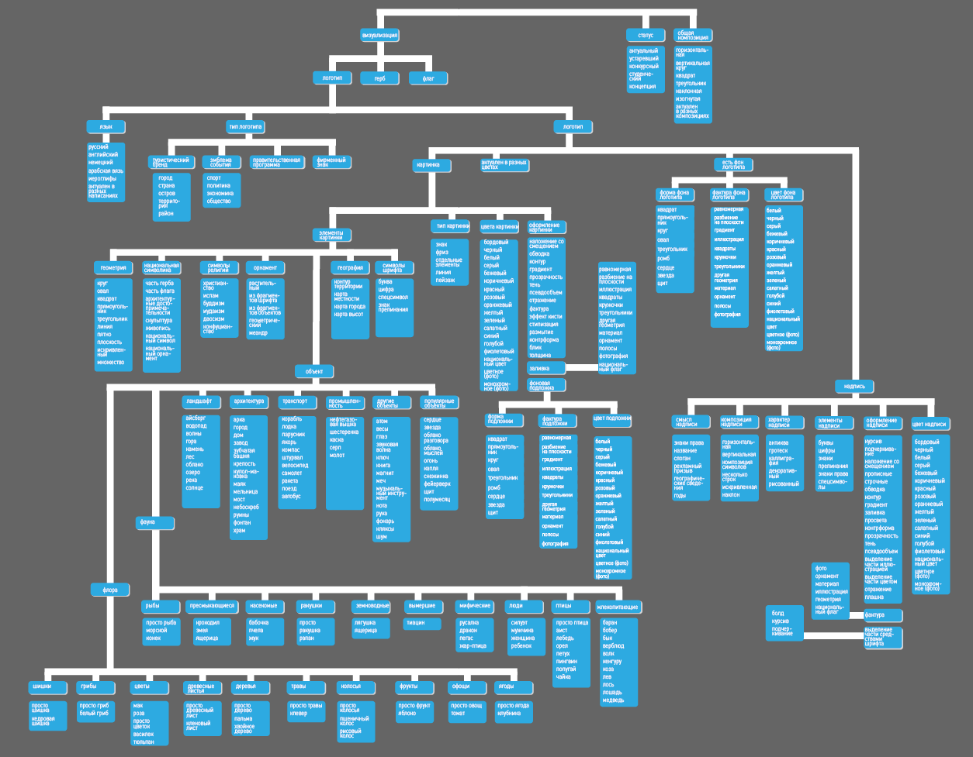
рис. 1
В любом пункте пошагового описания мы можем добавить новый тег, который будет и добавлен к описанию изображения и внесен в базу, при этом будет сохраняться соподчинение тегов, если новый тег добавляется не к основным тегам. Возможно внесение любого количества тегов.

Исследовательский модуль на сегодня реализован в бета режиме. Осуществляется поиск по базе. Планируется добавить построение графиков, реализовать возможность сравнения тегов картинок. Логика подобна «сравнению товаров» в «Яндекс. Маркете». Берутся, например, две картинки и выводятся различающиеся теги.
Инструмент представляется интересным для отслеживания тенденций, особенно при ребрендинге знаков, когда изменения не глобальные, а, скорее, стилистические. Автоматизация процесса анализа «было – стало», «вчера - сегодня». Может быть применен в случае стилистического изменения того же знака, что и ранее: «причесывания» шрифтов, изменения наложенных эффектов, корректировке цветов и т.п. Таким образом можно будет отследить изменения, произошедшие со знаком в течение его (знака) жизни, с учетом особенностей его использования в условиях изменения и развития поверхностей и механизмов репрезентации. Что может существенно облегчить процесс проектирования новых знаков, показав коррективы, вносимые в знаки самой жизнью и временем.

Такой подход не только формального описания, но и перечисление стилистических и изобразительных приемов, представляется более обширным и ёмким, с точки зрения возможности использования дизайнерами, чем, например подход, используемый в таких широко известных отечественных и зарубежных проектах баз данных как ФИПС, WIPO и LogoLounge.

Существующие базы данных условно можно поделить на «простые базы данных изображений» и «сложные базы данных изображений». К «сложным», как правило, можно отнести проекты, призванные сохранять правовую информацию или имеющие коммерческий потенциал. Характеризуются широким спектром описания знака, в том числе регистрационных, правовых данных.
Наиболее крупной базой в этой области является база данных Global Brand Database, существующая в рамках Всемирной Организации Интеллектуальной Собственности – ВОИС (World Intellectual Property Organization, WIPO). ВОИС – самофинансируемое учреждение системы ООН, включающее 188 государств-членов (среди которых Россия).
Бесплатная онлайн версия базы была запущена в 2011 году и доступна по адресу в интернете: wipo.int/branddb/en/. Согласно официальному описанию база включает в себя товарные знаки, гербы, флаги, государственные эмблемы, эмблемы межправительственных организаций. Работает на трех языках (английский, французский, испанский), на сегодняшний день содержит более 2 миллионов записей. Данная база в части описания изображения основывается на Международной классификации изобразительных элементов знаков (Венской классификации).
в 1967 г. по запросу ряда ведомств по защите промышленной собственности Межсоюзный Координационный Комитет БИРПИ (Объединенные международные бюро по охране интеллектуальной собственности – предшественник ВОИС) совместно с учрежденным Комитетом экспертов, начали работу по созданию Международной классификации изобразительных элементов товарных знаков. Классификация была учреждена соглашением 1973 г. на Венской дипломатической конференции.
Венское соглашение вступило в силу 1985 г. в нем принимало участие 18 стран, на сегодня 31 страна-участница соглашения.
Из предисловия к седьмой редакции Венской классификации:
«Цель Классификации - практически облегчить поиски тождественных и сходных до степени смешения товарных знаков, а также избежать существенной работы по реклассификации в ситуациях, когда документы изменяются на международном уровне. Странам - участницам Венского соглашения нет необходимости разрабатывать свои собственные национальные классификации или поддерживать существующие».
В основе «классификация представляет собой иерархическую систему, идущую от общего к частному и разбивающую множество изобразительных элементов на классы, подклассы и рубрики.
Имеются два типа рубрик. В дополнение к основным рубрикам существуют также вспомогательные рубрики, предназначенные для изобразительных элементов, уже охваченных основными рубриками, но для которых в целях облегчения поиска тождественных и сходных до степени смешения товарных знаков полезно дополнительное классифицирование по частному признаку».
На сегодня Классификация включает в себя 29 классов; 145 подклассов; 806 основных рубрик; 903 вспомогательные рубрики. Классификация была принята на английском и французском языках.
В последней редакции Классификации есть приложение, позволяющее точнее идентифицировать изображения.
Венская Классификация является мощным инструментом, позволяющим описывать даже весьма специфические явления, например, пункт 26.11.21 «Совокупность линий, изображающих скорость или поступательное движение». Однако описание художественных средств и приемов в Классификацию не включены, то есть акцент делается на сюжетной стороне изображения и на форме элементов.

В рамках отечественного патентования от Роспатента действует ФГБУ ФИПС (Федеральное государственное бюджетное учреждение «Федеральный институт промышленной собственности»). Занимается, в частности, «приемом и экспертизой заявок на государственную регистрацию средств индивидуализации». Организация пользуется базой данных и предоставляет к некоторой ее части платный доступ. В открытом доступе можно найти состав полей БД «Российские товарные знаки» (рис. 3). В основном это информация о датах: регистрации, истечении регистрации, подачи заявки и проч. Правовая информация. Из описательной части присутствует только поле «цвет», в котором описываются цвета, в которых охраняется товарный знак.

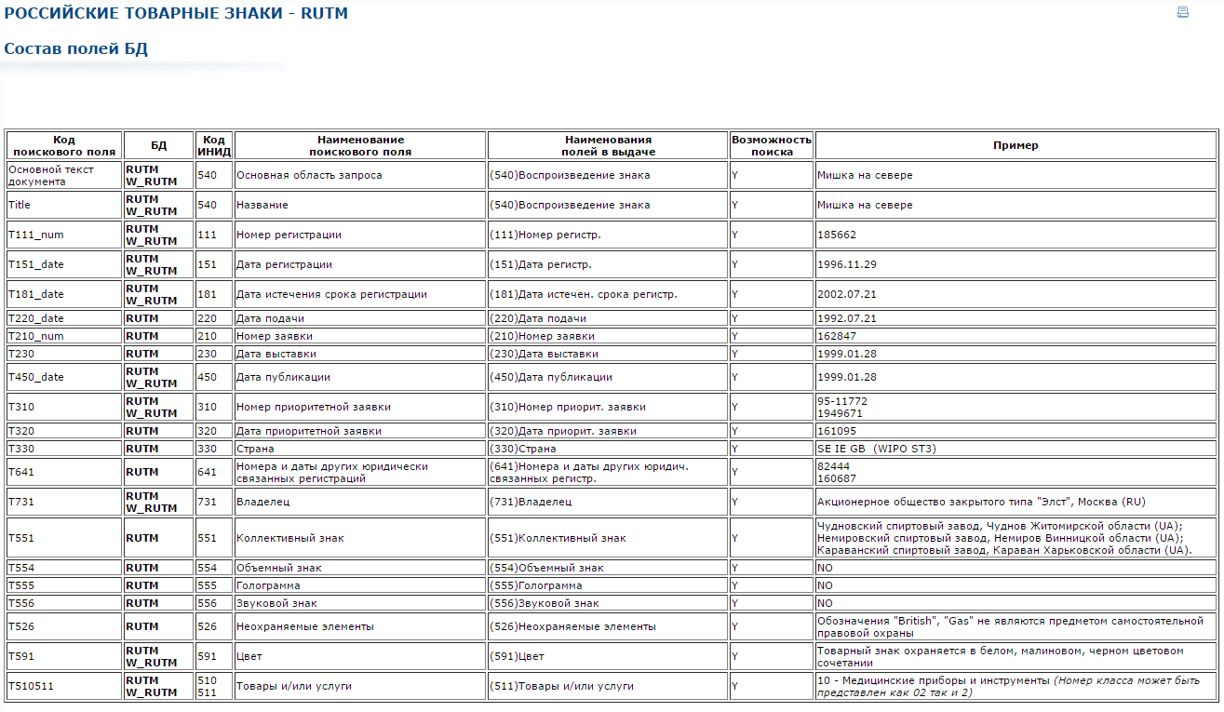
рис. 3
Одним из широко известных и популярных проектов схожей тематики является сайт и серия книг LogoLounge. На сегодня выпущено восемь книг, выпускаемых с 2006 года. Бессменный автор проекта – Билл Гарднер, периодически работающий в соавторстве с другими дизайнерами. В 2013 году вышла книга «Logo Creed». Функционирует сайт. Так как проект коммерческий, доступ к базе логотипов платный – 100 долларов за год доступа. В рекламных материалах идет речь о базе данных с «тысячами логотипов, снабженных перекрестными ссылками. Поиск по ключевым словам, авторам, клиентам, отраслям и временным рамкам».
В книгах LogoLounge в выборку попадают логотипы и по формальным признакам (например «люди» или «природа»), можно предположить, что и в базе что-то подобное реализовано. Помимо прочего база предлагает некие подборки логотипов, так называемые Trend Box’ы.

В свободном доступе в интернете доступно множество баз, которые мы можем отнести к «простым» базам. Как правило, это бесплатные онлайн ресурсы, поиск по базам которых ведется по названию бренда или по отрасли.
Это, например, такие ресурсы из топа поиска: logoteka.ru, logotipov.net, toplogos.ru. Интересным явлением в этом ряду представляется проект logotypes.ru – в базе 5000 логотипов, каждый логотип описан, например, «JAMS – производство корма для домашних животных», осуществляется контекстный поиск по этому описанию. Судя по новостному разделу, проект не поддерживается с 2003 года.
Интересен подход в реализации некоторых «простых» баз – поиск по «меткам», по сути – так же дескрипторам, тегам. Как пример – проект Logoing.ru. Картинкам присвоены метки, позволяющие перейти в соответствующий раздел. Поиск по меткам не осуществлен. Примеры меток: «логотип с кругами», «оранжевый цвет», «разноцветный цветок», «оригинальные логотипы».
Похожая технология часто применяется в фотобанках, например, в крупнейшем проекте – shutterstock.com. При загрузке изображения пользователю предлагается заполнить поля с тегами. Чем точнее будет описано изображение, тем выше вероятность, что изображение будет найдено потенциальным покупателем. Помимо общего описания на английском языке приветствуется также описание на других языках и транслитерация.
Ресурс Logoing.ru специфичен еще и попыткой разделения изображений на 10 типов: буквы, фигуры, цифры, известные бренды, еда + напитки, животные, люди, не живая природа, флора. Подобное деление мы наблюдали у LogoLounge. Очевидно, подобные общие классификации призваны служить так называемыми референсами, от англ. reference – ссылка, эталон, рекомендация или, по-русски, вдохновением на заданную тему.

Разработанная база данных представляет интерес как мощный дизайнерский инструмент, с помощью которого можно с большой точностью проводить проверку знака на чистоту и оригинальность, отслеживать тренды и тенденции, а также получать статистические данные, основанные на разнообразных выборках.
Современные тенденции, помимо прочего, легко прослеживаются при ребрендинге знаков. Так, например, интересно было увидеть, как Австралия, оставив в своем туристическом логотипе общую композицию и пропорции, изменив шрифт, поменяв градиент и блик на современный прием – разбиения плоскости на части, добавив чистые цвета, получила в итоге, по сути, тот же знак, но в новом, сегодняшнем прочтении.
Подобную динамику также будет удобно отслеживать с помощью описанной базы данных.

